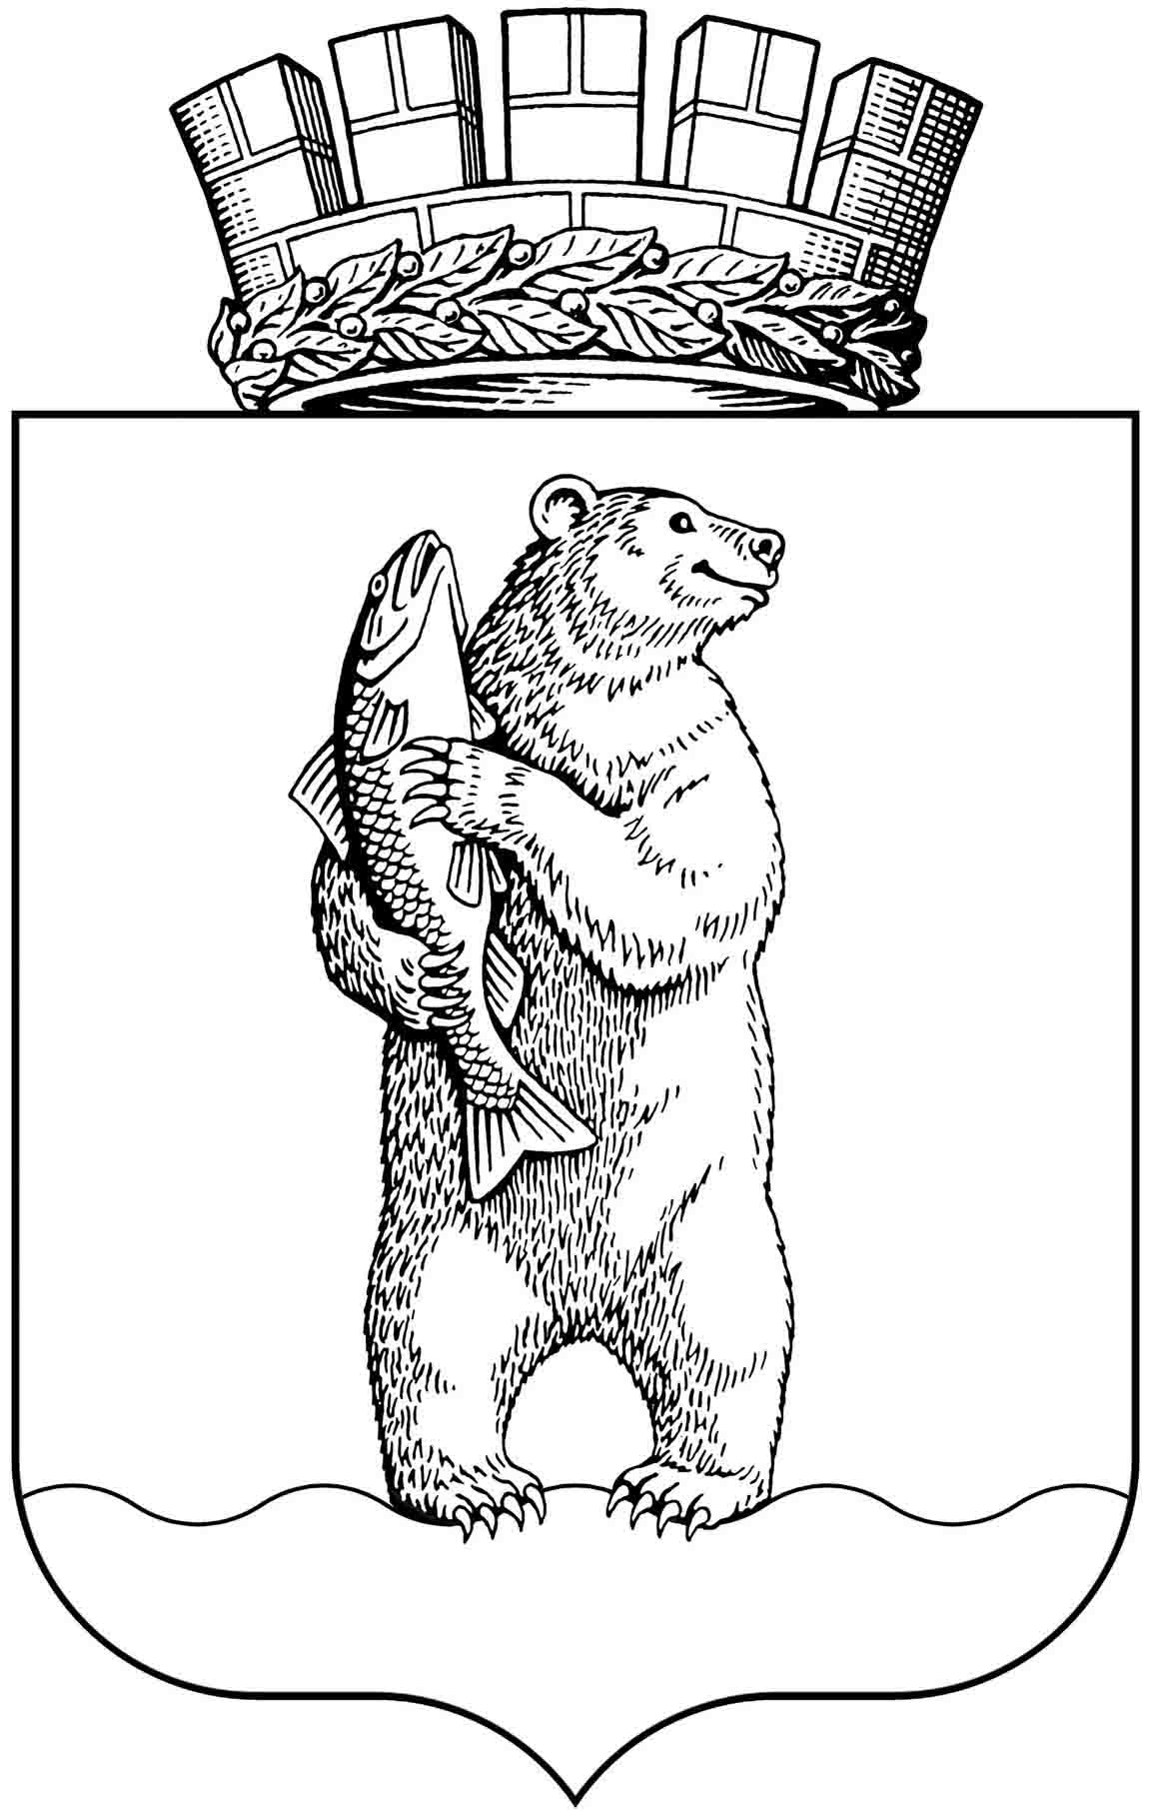
Администрация

городского округа Анадырь

ПОСТАНОВЛЕНИЕ

От 08.12.2009г. № 869

О создании комиссии по противодействию коррупции городского округа Анадырь

В целях создания системы противодействия коррупции в городском округе Анадырь и устранения причин, ее порождающих, во исполнение Федерального закона Российской Федерации от 25 декабря 2008 года N 273-ФЗ "О противодействии коррупции", Указа Президента Российской Федерации от 19 мая 2008 года N 815 "О мерах по противодействию коррупции", руководствуясь Уставом городского округа Анадырь,

ПОСТАНОВЛЯЮ:

1. Образовать комиссию по противодействию коррупции городского округа Анадырь и утвердить ее состав (приложение N 1).
2. Утвердить Положение о комиссии по противодействию коррупции городского округа Анадырь (приложение N 2).
3. Организационное обеспечение деятельности комиссии по противодействию коррупции возложить на Управление по организационным и административно-правовым вопросам Администрации (Гончаров Н.А.)
4. Контроль исполнения настоящего постановления оставляю за собой.

Глава Администрации А. Г. Щегольков

Приложение № 1
к Постановлению Главы Администрации
городского округа Анадырь
от 08 декабря 2009г. № 869

Состав комиссии
по противодействию коррупции
городского округа Анадырь

Председатель комиссии:

Щегольков Андрей Геннадьевич | Глава Администрации городского округа Анадырь
Заместитель председателя комиссии:

Гончаров Николай Александрович | Исполняющий обязанности заместителя Главы Администрации – начальника Управления по организационным и административно-правовым вопросам Администрации городского округа Анадырь
Члены комиссии:

Тюхтий Виктор Анатольевич | Председатель Совета депутатов городского округа Анадырь
Тюнягина Юлия Игоревна | заместитель Главы Администрации, начальник - Управления финансов, экономики и имущественных отношений Администрации городского округа Анадырь
Кондрашова Нина Викторовна | заместитель начальника Управления промышленности и сельскохозяйственной политики Администрации городского округа Анадырь
Зюкин Александр Юрьевич | начальник юридического отдела Управления по организационным и административно-правовым вопросам Администрации городского округа Анадырь
Куркина Юлия Владимировна | начальник отдела делопроизводства и кадровой работы Управления по организационным и административно-правовым вопросам Администрации городского округа Анадырь
Фомин Сергей Альбертович | начальник Отдела внутренних дел по городскому округу Анадырь

ПРИЛОЖЕНИЕ № 2
к Постановлению Администрации
городского округа Анадырь
от 08 декабря 2009г. № 869

Положение
о комиссии по противодействию коррупции в городском округе Анадырь

1. Общие положения

1.1. Положение определяет задачи, полномочия и организацию деятельности комиссии по противодействию коррупции городского округа Анадырь (далее - Комиссия).
1.2. В своей деятельности Комиссия руководствуется Конституцией Российской Федерации, Федеральным законом от 25.12.2008 N 273-ФЗ "О противодействии коррупции", Указом Президента Российской Федерации от 19.05.2008 N 815 "О мерах по противодействию коррупции", законами Чукотского автономного округа иными нормативными правовыми актами Правительства Российской Федерации, Уставом городского округа Анадырь, настоящим Положением.
1.3. Комиссия является коллегиальным совещательным органом, координирующим взаимодействие между отделами и управлениями Администрации городского округа Анадырь в сфере противодействии коррупции.
1.4. Члены Комиссии принимают участие в ее работе на общественных началах.
1.5. Для реализации своих полномочий Комиссия принимает решение и дает рекомендации связанные с решением вопросов в сфере противодействии коррупции.

2. Задачи Комиссии

Основными задачами Комиссии являются:
2.1. Подготовка предложений Главе Администрации городского округа Анадырь, касающихся выработки и реализации государственной политики в области противодействия коррупции на территории городского округа Анадырь.
2.2. Координация деятельности федеральных органов исполнительной власти, органов исполнительной власти Чукотского автономного округа, структурных подразделений городского округа Анадырь в области противодействия коррупции на территории города.
2.3. Контроль за реализацией мероприятий по противодействию коррупции на территории городского округа Анадырь.
2.4. Анализ и принятие мер по устранению условий, способствующих совершению коррупционных действий на территории городского округа Анадырь.
2.5. Повышение общего уровня правовой культуры граждан, обеспечение возможности ознакомления с действующими нормативными правовыми актами в сфере противодействия коррупции.
2.6. Содействие федеральным органам исполнительной власти, органам исполнительной власти Чукотского автономного округа в исполнении требований законодательства в сфере противодействия коррупции.

3. Полномочия Комиссии

Комиссия для выполнения возложенных на нее задач осуществляет следующие полномочия:
3.1. Запрашивает и получает в установленном порядке необходимые материалы от федеральных органов исполнительной власти, органов исполнительной власти Чукотского автономного округа.
3.2. Приглашает на свои заседания представителей федеральных органов исполнительной власти, органов исполнительной власти Чукотского автономного округа и общественных объединений.
3.3. Принимает участие в разработке проектов нормативных правовых актов по вопросам противодействия коррупции.
3.4. Осуществляет комплексный анализ и подготовку информационно-аналитических и справочных материалов о состоянии организации работы по противодействию коррупции в городе.
3.5. Информирует в установленном порядке руководителей органов исполнительной власти Чукотского автономного округа, Администрацию городского округа Анадырь о деятельности Комиссии.
3.6. Создает рабочие группы (комиссии) по отдельным вопросам из числа членов Комиссии, а также из числа представителей иных государственных органов, представителей общественных объединений и организаций, экспертов, ученых и специалистов.
3.7. Осуществляет взаимодействие со средствами массовой информации по вопросам противодействия коррупции.
4. Организация деятельности Комиссии

4.1. Комиссия образуется в составе председателя, заместителей председателя, членов Комиссии.
4.2. Работой Комиссии руководит председатель Комиссии, а на период его отсутствия - его заместитель по поручению председателя Комиссии.
4.3. Заседания Комиссии ведет председатель Комиссии, в его отсутствие - заместитель председателя Комиссии.
4.4. Председатель Комиссии:
а) подписывает принятые Комиссией решения;
б) принимает решение о проведении внеочередного или дополнительного заседания Комиссии, а также о переносе очередного заседания Комиссии;
в) распределяет обязанности между членами Комиссии;
г) утверждает рассмотренный на заседании Комиссии план работы Комиссии, составляемый на текущий год на основании поступивших предложений от ее членов.
4.5. Заседание Комиссии проводится не реже одного раза в квартал и считается правомочным, если на нем присутствует более половины от утвержденного состава ее членов.
4.6. Принятие решения Комиссии осуществляется открытым голосованием простым большинством голосов членов Комиссии, присутствующих на заседании. В случае равенства голосов голос председательствующего на заседании Комиссии является решающим.
4.7. Члены Комиссии обладают равными правами при обсуждении вопросов и принятии решений. В случае несогласия с принятым решением каждый член Комиссии вправе изложить письменно особое мнение, которое подлежит обязательному приобщению к протоколу.
4.8. Решение Комиссии оформляется протоколом, который подписывается председательствующим на заседании и секретарем Комиссии.
4.9. На заседания Комиссии при необходимости могут приглашаться представители заинтересованных органов и организаций.
4.10. В рамках Комиссии могут создаваться рабочие группы по основным направлениям ее деятельности или для решения отдельных проблем в сфере противодействия коррупции.
4.11. Организационное и материально-техническое обеспечение деятельности Комиссии осуществляется Управлением по организационным и административно-правовым вопросам Администрации городского округа Анадырь.
4.12. Комиссия имеет бланк со своим наименованием.

